Crise Migratoire en Italie

En 2016, l’Italie a vu l’arrivée d’environ 180 000 migrants. Depuis janvier 2017, il y en a 50 000 soit 45% de plus qu’à la même période l’année passée.
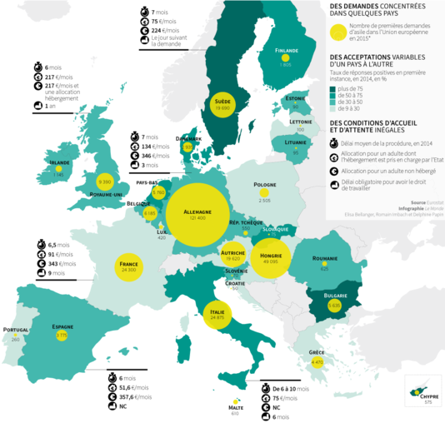
L’Italie est le deuxième pays d’Europe accueillant le plus de migrants après l’Allemagne et la Hongrie

Ils arrivent en Italie, pour la plupart :
- de Lybie, causé par le chaos qui demeure depuis la chute de Mouammar Kadhafi en 2011.
- Ensuite, ils arrivent aussi énormément nombreux de Syrie, dû à la terrible guerre civile qui a éclaté en 2011 lors de manifestations d’opposition au régime. Six ans plus tard le conflit ne s’est pas amélioré, au contraire. Les conflits sont maintenant nombreux, entre l’armée, les rebelles, les Kurdes et l’Etat Islamique.
- D’Afghanistan, dû à sa guerre civile qui continue. Les combats entre les rebelles et l’armée sont de plus en plus fréquents, les attentats se multiplient et provoquent de nombreuses victimes civiles incitant donc les survivants à quitter leur pays.
- D’Irak, dû à une guerre civile entre les sunnites et les chiites, le pays est donc maintenant divisé en deux. Le groupe Etat Islamique a pris un grand nombre de point stratégiques comme les endroits où se trouve le pétrole ou encore Mossoul, la deuxième plus grande ville d’Irak.
- D’Erythrée, dû à son régime totalitaire. Il est estimé comme la pire dictature du continent africain, ce régime a développé une surveillance de masse et une répression systématique de contestations.

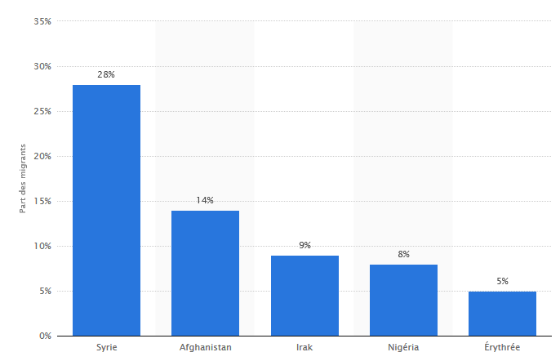
Part des migrants arrivant en Italie en 2016

Parts des migrants en fonction de leur nationalité arrivant en Europe en 2015.
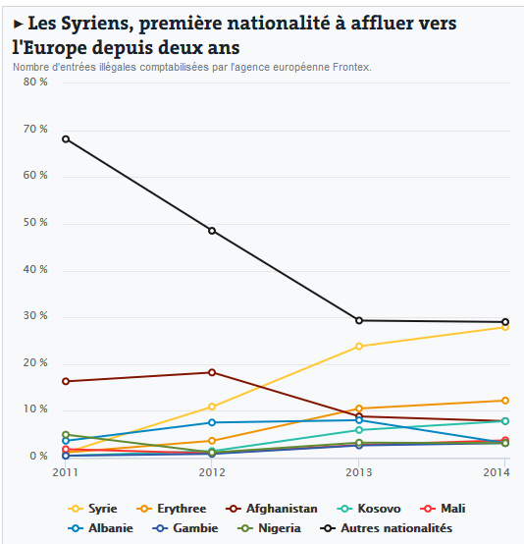

En 2014, la plupart des migrants sont arrivés en Sicile ou encore à Latium. On voit bien que le Sud est la région d’Italie ou l’arrivée des migrants est la plus importante, quasiment autant que le Nord et le Centre réunis. Le Nord accueille 20 137 migrants, le centre 12 257 et le Sud 34 053. Le Sud et la Sicile sont plébiscités car ils sont en pleine mer Méditerranée et donc plus facile d’accès.

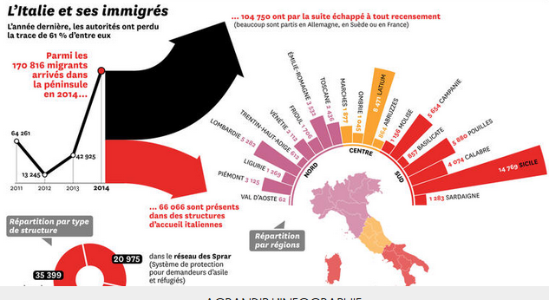

Les migrants partent de leur pays d’origine, par le biais d’un passeur, ils versent à cette personnes une grosse somme d’argent (entre 500 et 10 000 euros) qui varie selon les personnes (femmes, hommes, enfants) et en échange ils peuvent embarquer sur un bateau, plutôt une barque ou un zodiac, pour arriver en Europe. Les femmes et les enfants sont majoritaires parmi les migrants, ce qui n’était pas le cas il y a quelques années ou 72% était des hommes.
Les passeurs mentent et manipulent et font voir le bien de leur affaire en disant par exemple, que leur bateau peu accueillir un grand nombre de personnes alors qu’au final ils n’en prennent plus qu’il peut en supporter, les migrants sont les uns sur les autres. Il n’y a aucune sécurité et beaucoup de bateaux sont intercepter par les autorités car ce procédé n’est pas légal ou alors parfois sont victimes d’un accident mettant en danger la vie d’une centaine de personnes.

Représentation des migrants ayant traversé la Mer Méditerranée en 2016
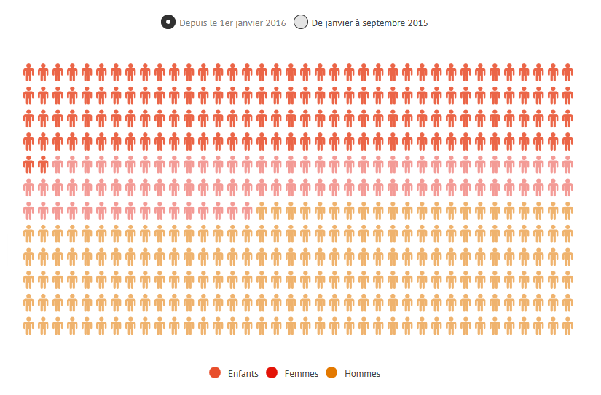

Après avoir traversée la méditerranée ils sont recueillis par des navires humanitaires, une fois arriver sur le territoire ils sont pris en charge par les services d’immigration, ils sont recensés, encadrés et dirigés vers un centre d’accueil (géré par des associations) qui sont répandu sur tout le territoire Italien, le plus grand centre est en Sicile à Crotone. Du aux contrôles des frontières les migrants peuvent difficilement accéder au nord de l’Europe et restent donc bloquer en Italie.

Cet afflux de migrants a provoqué une crise politique au sein de l'Union Européen, du fait des désaccords entre les différents pays et de leur difficulté à appliquer les décisions, les migrants ne sont pas équitablement répartie et chaque pays ne viens pas en aide aux autres.
L’Europe ne peut, malgré tout, pas fermer ses portes, elle n’a pas le droit de le faire. L’Europe rencontre un autre problème, elle ne peut pas trier, entre les personnes qui viennent en raison de persécutions et qui n’ont pas le choix pour survivre (celles qui ont le droit à l’asile) et les personnes qui n’y ont pas le droit (migration économique). Les « migrants économiques », viennent pour échapper à la pauvreté, mais leur demande d’asile est pour la plupart rejetées.

La polémique est dû à la mafia qui fait ses affaires en « accueillant » des migrants dans des centres exploités par des sociétés privées sur délégation de l’Etat. Etant donné qu’un migrant rapporte une trentaine d’euros par jour, c’est un business en or pour les mafias Une fois arrivés à terre les migrants sont exploités, ils doivent travailler, a bon marché, évidemment, dans l’agriculture pour les hommes et dans la prostitution pour les femmes. C’est un véritable trafic.

Sources

http://www.rfi.fr/
http://www.lemonde.fr/europe/article/2015/05/04/quelque-1-300-migrants-sont-arrives-en-sicile_4626971_3214.html
http://www.courrierinternational.com/grand-format/infographie-ou-vont-les-immigres-qui-arrivent-en-italie
http://www.france-terre-asile.org/actualites/actualites/actualites-choisies/migrants-les-femmes-et-les-enfants-d-abord

